Δραστηριότητες εμπέδωσης της διδαγμένης ύλης
για την ΣΤ΄ δημοτικού

Οι μαθητές μπορούν να μεταβούν στον παρακάτω σύνδεσμο όπου υπάρχουν επαναληπτικές ασκήσεις και δραστηριότητες για την ενότητα 1 του βιβλίου μας.
https://mes-exercices.weebly.com/epsilonnuomicrontauetataualpha-1.html
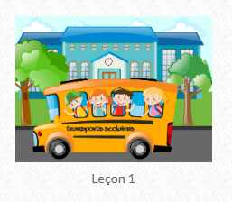
Επιλέγουμε τη διπλανή εικόνα
ή μεταβαίνουμε στον παρακάτω σύνδεσμο:
https://mes-exercices.weebly.com/arthur2-voc1.html

Προτείνονται οι παρακάτω ασκήσεις:

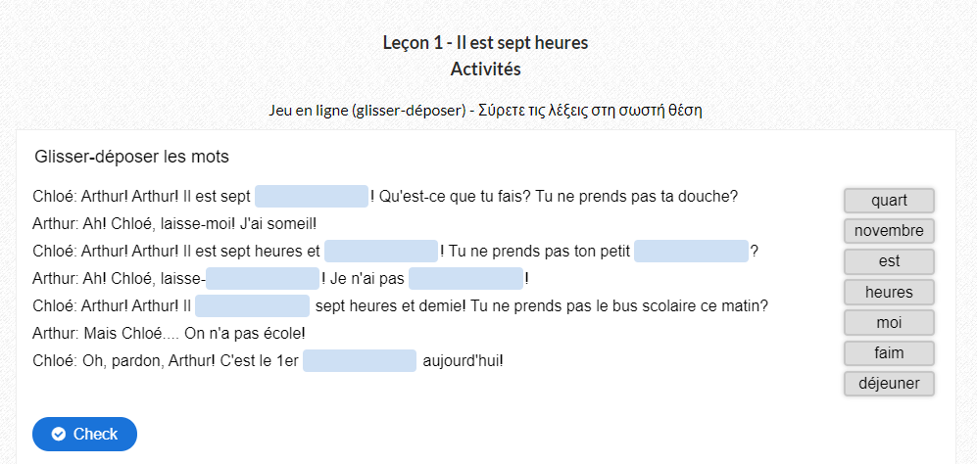
Άσκηση 1:

Οι μαθητές μεταφέρουν τις λέξεις που βρίσκονται δεξιά στο γκρι πλαίσιο μέσα στον διάλογο ανάλογα με τη σημασία τους και στη συνέχεια πατούν πάνω στο κουτάκι “Check” προκειμένου να ελέγξουν τις απαντήσεις τους.

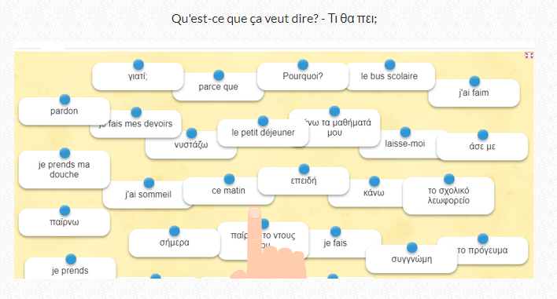
Άσκηση 2:

Οι μαθητές πατούν πάνω στην εικόνα της άσκησης προκειμένου να φανεί σε πλήρη οθόνη και στη συνέχεια αντιστοιχούν τις λέξεις και τις προτάσεις με τη μετάφρασή τους.

Άσκηση 3:
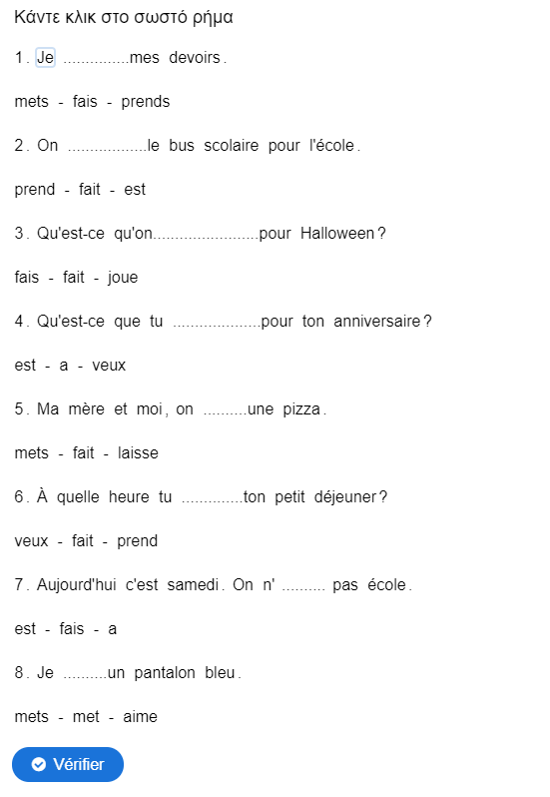
Ο Οι μαθητές επιλέγουν το σωστό από τα τρία
προτεινόμενα ρήματα για κάθε πρόταση. Στη
συνέχεια αφού τελειώσουν την άσκηση
πατούν το “Vérifier” για να κάνουν τη
διόρθωσή της .

Έπειτα οι μαθητές μπορούν να μεταβούν στον παρακάτω σύνδεσμο:
https://mes-exercices.weebly.com/lheure-st1.html

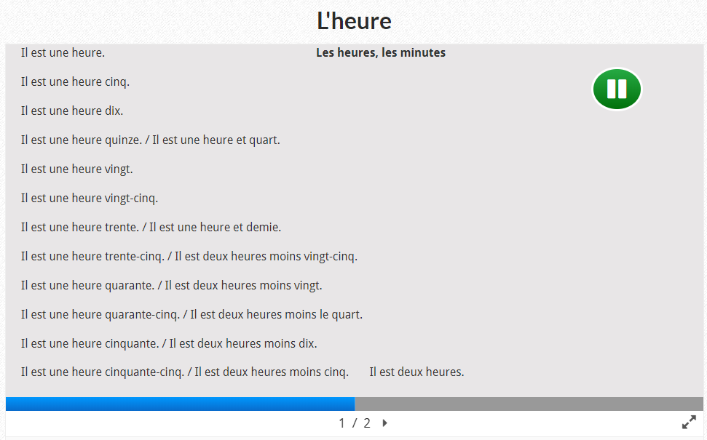
Οι μαθητές παρακολουθούν το παρακάτω βίντεο και κάνουν επανάληψη το λεξιλόγιο.

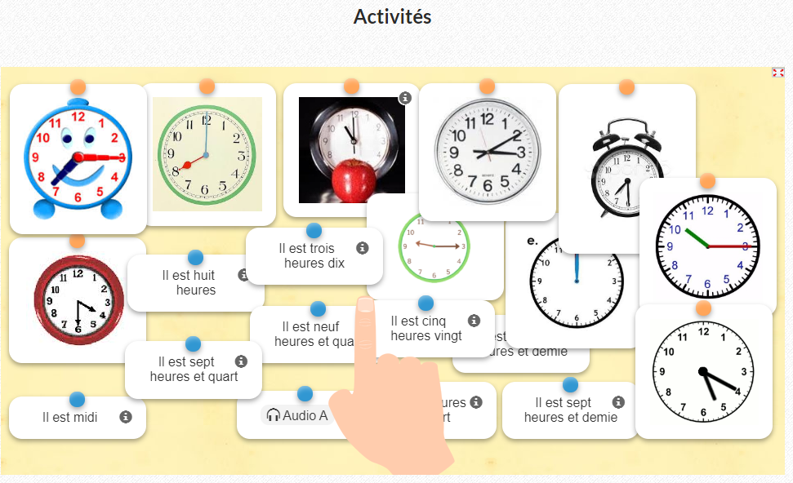
Άσκηση 4:

Οι μαθητές αντιστοιχούν τις εικόνες με τη σωστή πρόταση στα γαλλικά.

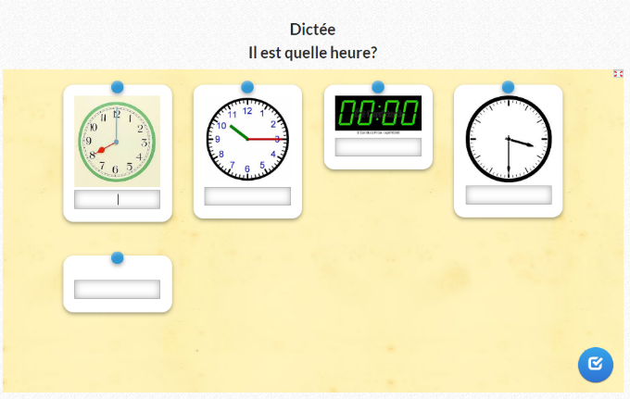
Άσκηση 5:

Οι μαθητές γράφουν μέσα στο κουτάκι τη σωστή ώρα για κάθε εικόνα και στη συνέχεια πατούν το για να κάνουν τη διόρθωση.

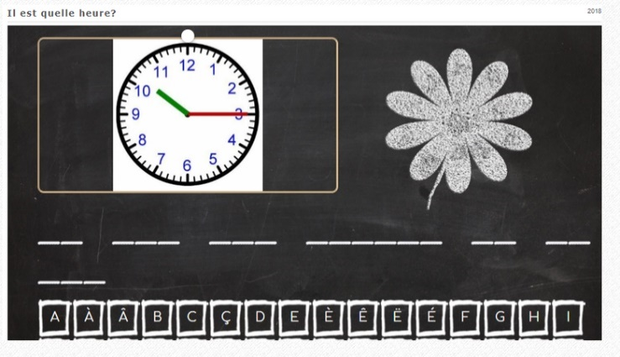
Άσκηση 6:

Οι μαθητές παρατηρούν την εικόνα και την ώρα που φαίνεται στο ρολόι και γράφουν τη σωστή απάντηση σε ολοκληρωμένη πρόταση.
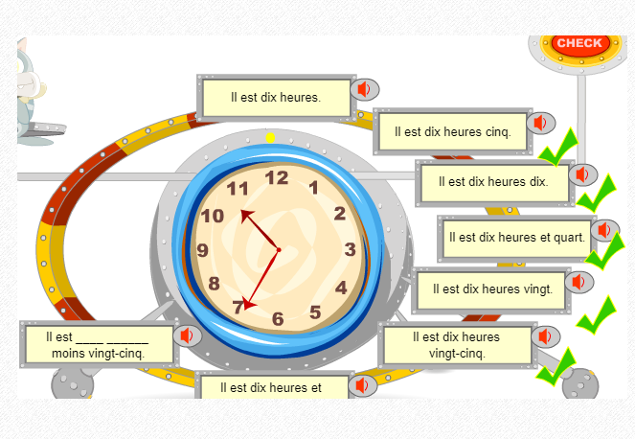
Άσκηση 7:

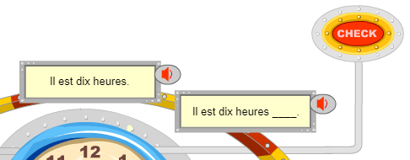
Οι μαθητές πατούν επάνω στην εικόνα για να μεγαλώσει το εικονίδιο και να μπορούν να ακούσουν τον ήχο και στη συνέχεια πατούν το .
Έπειτα θα ακουστεί το πρώτο παράδειγμα.
Σύμφωνα με αυτό οι μαθητές θα πρέπει να
συμπληρώσουν τις λέξεις που λείπουν από
την πρόταση . Τέλος κάνουμε τον έλεγχο
των προτάσεων πατώντας κάθε φορά στο κουτάκι “Check” .

J’espère que vous allez vous amuser en faisant ces exercices !
Ελπίζω να περάσετε ευχάριστα κάνοντας επανάληψη με αυτές τις ασκήσεις !
A bientôt !
Madame Marie

